周末补给站1
一、单选题
1．下列说法：①平角是一条直线；②射线是直线的一半；③射线与射线表示同一射线；④用一个放大10倍的放大镜去看一个角，这个角的度数不变；⑤；⑥连接两点间的线段叫做这两点的距离，其中错误的有（ ）个．
A．3 B．4 C．5 D．6
【答案】C
【分析】根据角、射线、直线、度分换算关系、两点间距离的基本概念，逐一判断说法正误，统计错误个数即可得到答案．
【详解】解：① 平角是由公共端点的两条反向射线组成的图形，不是直线，∴①错误；
② 射线和直线都是无限延伸的，无法比较长度，不能说射线是直线的一半，∴②错误；
③ 射线端点为A，射线端点为B，端点不同，不是同一条射线，∴③错误；
④ 角的大小只与两边张开的程度有关，放大镜不改变角的张开程度，因此角度数不变，∴④正确；
⑤ ∵，∴，，∴⑤错误；
⑥ 两点间距离是连接两点的线段的长度，不是线段本身，∴⑥错误；
综上，错误的说法共有5个．
2．下列四个图中，对于图形的描述正确的有（ ）
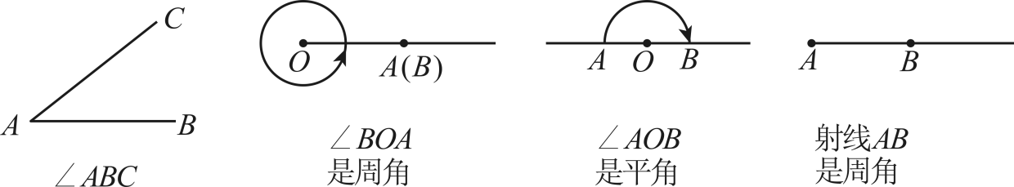
A．1个 B．2个 C．3个 D．4个
【答案】B
【分析】本题考查了角的表示方法、周角和平角的定义以及射线，熟练掌握相关概念是解题关键．根据角的表示方法、周角和平角的定义以及射线的概念逐个判断即可得．
【详解】解：第1个图形：表示应该是，则原描述错误；
第2个图形：射线绕点旋转一周形成，符合周角的定义，则原描述正确；
第3个图形：的两边在同一直线上且方向相反，符合平角的定义，则原描述正确；
第4个图形：射线是从点出发向点方向延伸的线，周角是角的一种概念，射线不是周角，则原描述错误；
综上，对于图形的描述正确的有2个，
故选：B．

二、填空题
3．___________度． ______º_____ _____．
【答案】 18.505 36 22 30
【分析】根据进行转化即可．
【详解】解：∵，
∴，
又，
∴；
∵，
，
∴．
4．如图，在已知角内画射线，画一条射线，图中共有3个角；画2条射线，图中共有6个角；求画n条射线所得的角的个数___________．
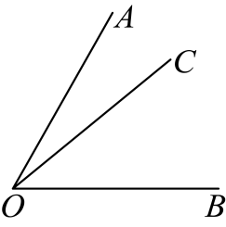
【答案】
【分析】根据画1条射线，图中共有3个角；画2条射线，图中共有6个角；画3条射线，图中共有10个角，可以得出规律是画条射线，图中共有个角．
【详解】解：∵在已知角内画射线，画1条射线，图中共有3个角，；
画2条射线，图中共有6个角，；
画3条射线，图中共有10个角，；
…，
∴画条射线，图中共有个角，
故答案为：．
5．计算： __________°．
【答案】
【分析】度分秒换算的核心是60 进制，从秒到分、分到度，依次除以 60，注意逐级换算，避免跳步出错．
度、分、秒的换算规则：，，将分、秒逐级转化为度即可．
【详解】
故答案为：．
6．如图，从一艘船上测得灯塔方向是北偏西，那么这艘船在这个灯塔的________方向．
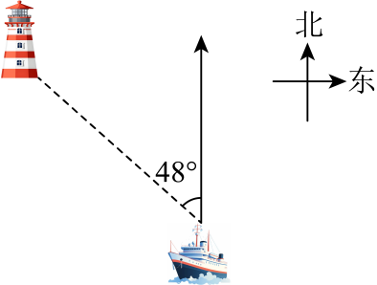
【答案】南偏东
【详解】解：如图，由于船上测得一个灯塔的方向是北偏西，
那么这艘船在这个灯塔的南偏东．
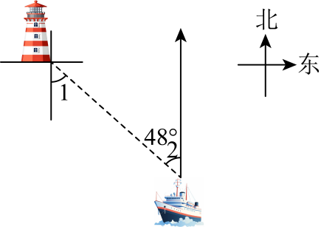
7．计算．
(1)；
(2)．
【答案】(1)
(2)
【分析】本题主要考查了度分秒的计算．
（1）按照度与度，分与分，秒与秒相加，根据度分秒之间的换算进制，把满60的单位向它前面的单位进1，进行计算即可；
（2）按照度与度，分与分相加减，根据度分秒之间的换算进制，把满60的单位向它前面的单位进1，进行计算即可．
【详解】（1）解：；
（2）解：．

8．借助一副三角尺画出15°角和105°角．
【答案】画图见解析
【分析】由 再利用三角板画即可.
【详解】解：如图，画出15°角和105°角如下：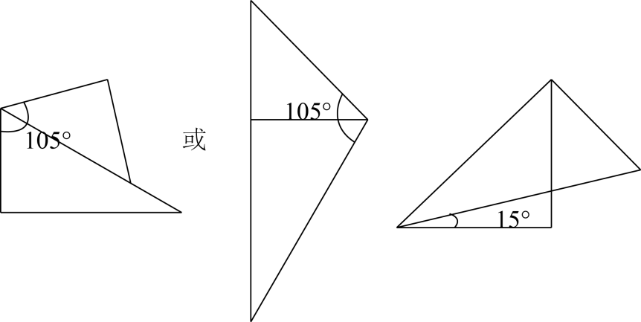
【点睛】本题考查的是角的和差运算，掌握“利用三角板画特殊角的方法”是解本题的关键.
9．如图，将两块三角板的顶点重合．
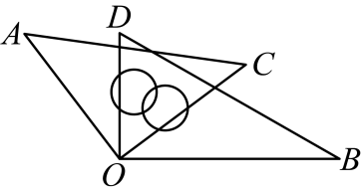
(1)请写出图中所有以O点为顶点且小于平角的角；
(2)你写出的角中相等的角有 ；
(3)若，试求的度数；
(4)当三角板绕点O适当旋转（保持两三角板有重合部分）时，与之间具有怎样的数量关系？
【答案】(1)所有以O点为顶点且小于平角的角有，，，，，
(2)，
(3)
(4)
【分析】本题考查了角的定义和角的比较与计算，解题的关键掌握三角板的角度计算．
（1）根据角的定义写出即可；
（2）根据三角板的特征知，则写出即可；
（3）根据求出，代入求出即可；
（4）求出，代入求出即可．
【详解】（1）图中所有以O点为顶点且小于平角的角有，，，，，．
（2）图中相等的角有，，
故答案为：，；
（3）解； ∵，，
∴，
∵，
∴．
（4），理由是：
∵，
∴，
∵，
∴，
即．
11．如图所示，写出图中符合下列条件的角．
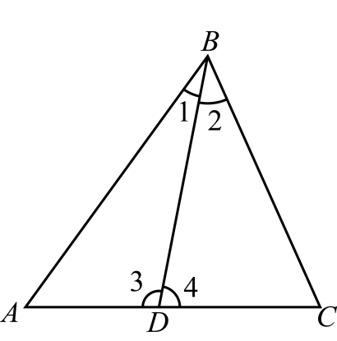
(1)能用一个大写字母表示的角．
(2)以为顶点的角．
(3)图中所有小于平角的角．
(4)若，，请比较与的大小．
【答案】(1)，
(2)（或），（或）．
(3)，，，，，，
(4)
【分析】（1）根据角的表示即可得解；
（2）根据角的表示即可得解；
（3）根据平角定义及角的表示即可得解；
（4）将、的大小化为同单位后比较即可．
【详解】（1）解：因为影图中以，为顶点的角各只有一个，
所以能用一个大写字母表示的角有，．
（2）解：以为顶点的角有个．分别为（或），（或）．
（3）解：题图中所有小于平角的角有，，，，，，．
（4）解：，
所以．
【点睛】本题考查的是角的表示方法，熟知角可以用一个大写字母表示，也可以用三个大写字母表示．其中顶点字母要写在中间，唯有在顶点处只有一个角的情况，才可用顶点处的一个字母来记这个角，否则分不清这个字母究竟表示哪个角．角还可以用一个希腊字母（如，，、）表示，或用阿拉伯数字（，表示

